Министерство науки и высшего образования Российской Федерации
ФГБОУ ВО Ульяновский государственный технический университет
Кафедра «Вычислительная техника»

Практическая работа №4
«Формирование и использование онтологической модели»
Вариант: Кинопоиск – выбор фильма или сериала для просмотра

Выполнил студент
Группы ИВТИИбд-12
Силаева С.И

Ульяновск 2025
При помощи FigJam разработана модель
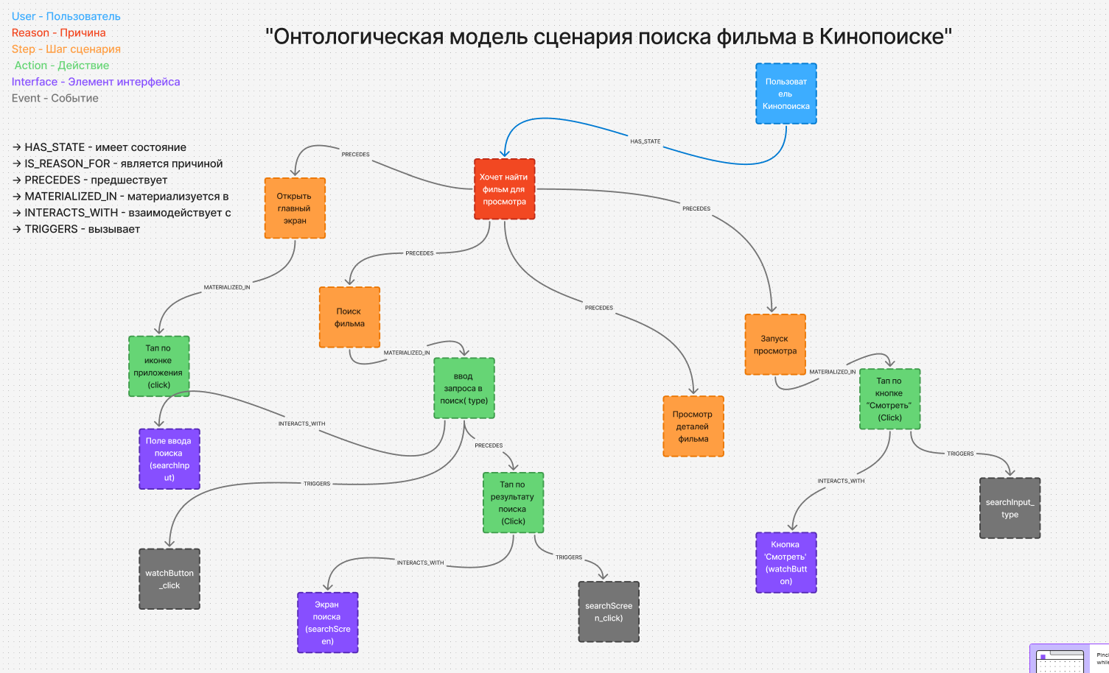
Классы:
- User - Пользователь
- Reason - Причина
- Step - Шаг сценария
- Action - Действие
- Interface - Элемент интерфейса
- Event – Событие
Отношения:
- HAS_STATE - имеет состояние
  - Связь: User → Reason
- IS_REASON_FOR - является причиной
  - Связь: Reason → Step
- PRECEDES - предшествует
  - Связь: Step → Step
- MATERIALIZED_IN - материализуется в
  - Связь: Step → Action
- INTERACTS_WITH - взаимодействует с
  - Связь: Action → Interface
- TRIGGERS - вызывает
  - Связь: Action → Event
Neo4j:
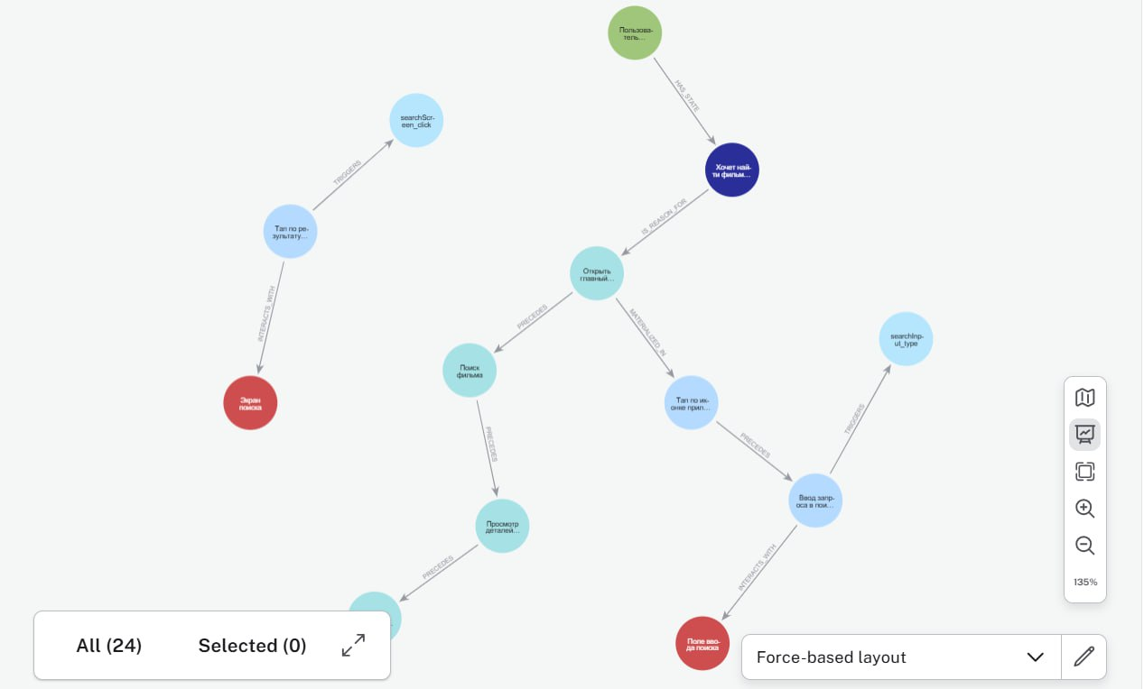
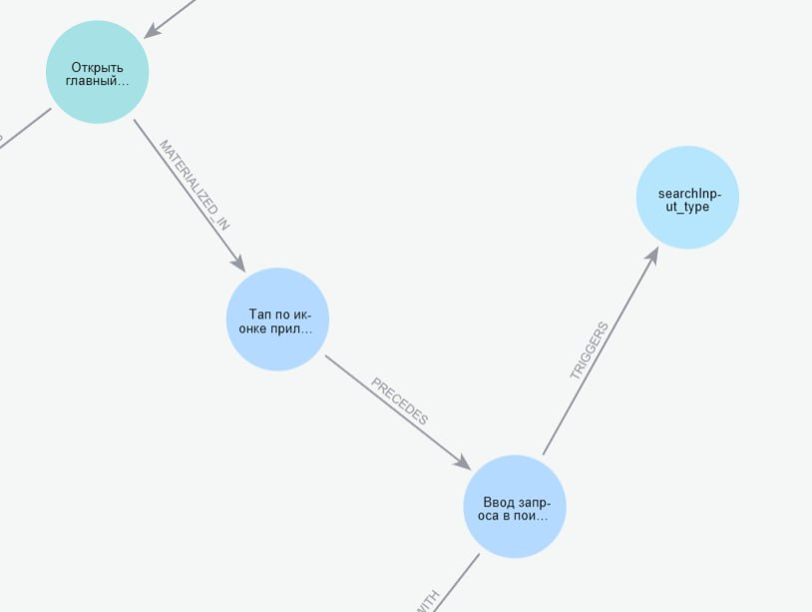

Правила узлов
1. Узел User (Пользователь)
Метка: User
Атрибуты:
name (строка) - имя пользователя
Назначение: Представляет конечного пользователя системы
Пример: (:User {name: "Пользователь Кинопоиска"})

2. Узел Reason (Причина)
Метка: Reason
Атрибуты:
name (строка) - описание причины действия
Назначение: Описывает мотивацию или цель пользователя
Пример: (:Reason {name: "Хочет найти фильм для просмотра"})

3. Узел Step (Шаг)
Метка: Step
Атрибуты:
name (строка) - название шага в процессе
Назначение: Представляет этап пользовательского сценария
Пример: (:Step {name: "Открыть главный экран"})

4. Узел Action (Действие)
Метка: Action
Атрибуты:
name (строка) - описание действия
type (строка) - тип действия (Click, Type и т.д.)
Назначение: Конкретное действие пользователя в интерфейсе

Пример: (:Action {name: "Тап по иконке приложения", type: "Click"})

5. Узел Interface (Интерфейс)
Метка: Interface
Атрибуты:
name (строка) - название элемента интерфейса
subtype (строка) - тип элемента (Screen, Input, Button)
codename (строка) - кодовое имя для технического использования
Назначение: Элементы пользовательского интерфейса
Пример: (:Interface {name: "Экран поиска", subtype: "Screen", codename: "searchScreen"})

6. Узел Event (Событие)
Метка: Event
Атрибуты:
name (строка) - автоматически генерируемое имя события
Назначение: Регистрация событий, вызванных действиями пользователя
Генерация: Создается автоматически из комбинации codename интерфейса и type действия
Пример: (:Event {name: "searchScreen_click"})

